пропорциональна току в цепи. График представлен на рис. 3.

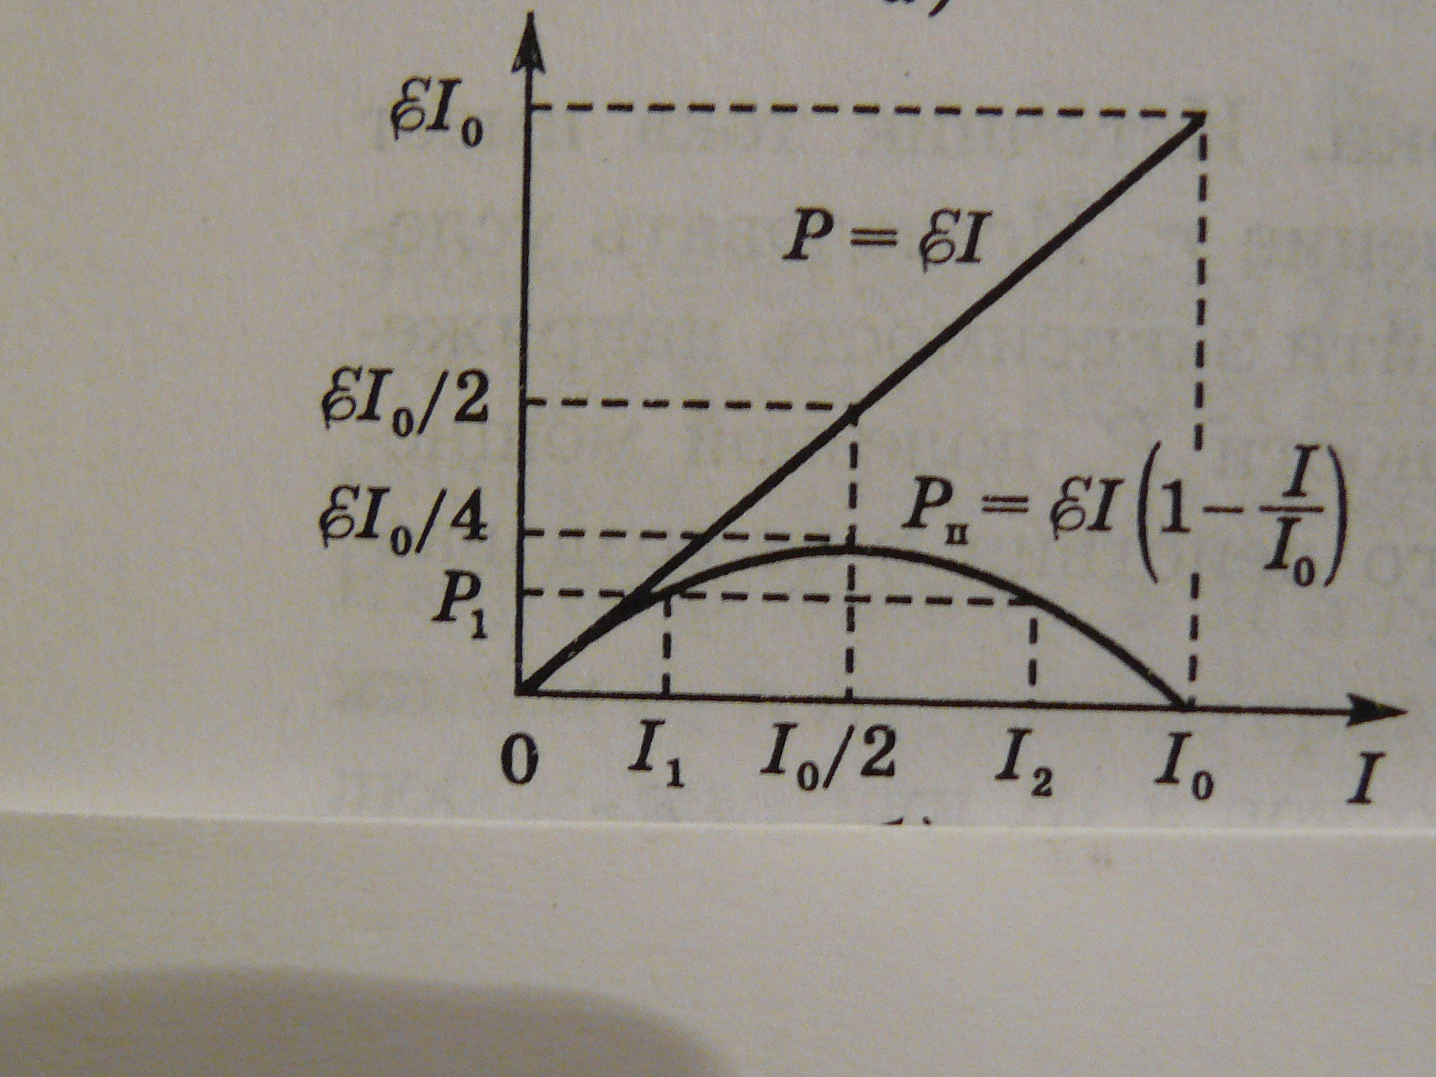

Рис. 3

График полезной мощности P_{п} (это следует из формул (5) и(6)) представляет собой параболу (рис. 3).
Парабола пересекает ось абсцисс в точках I =0 и I = I₀ : полезная мощность обращается в нуль как при отсутствии тока (разомкнутая цепь), так и при коротком замыкании, когда вся развиваемая мощность P выделяется в виде теплоты на его внутреннем сопротивлении. Вершина параболы, соответствующая максимальной полезной мощности, расположена посредине между точками I =0 и I = I₀ . Максимальное значение полезной мощности, достигаемое при I = I₀ / 2 равно
Ɛ I / 2 (видно из формулы 6). Т. е. половине мощности, развиваемой источником при данной силе тока. Другая половина развиваемой мощности при этом бесполезно расходуется на нагревание источника. Из формулы (1) видно, что полезная мощность максимальна, когда сопротивление нагрузки R равно внутреннему сопротивлению источника.

Коэффициент полезного действия источника

